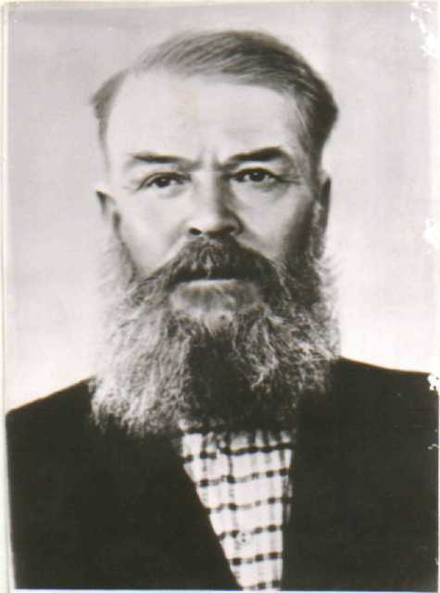

Сергеев Лаврентий Фёдорович

Родился 6 августа 1902г. в с. Колосково. Был пчеловодом
в 18 лет. Потом был на других работах. Окончил 4 класса.
Служил в 16 Гвардейской дивизии. Позднее в 27 Артиллерийском полку. Был ранен на Курской дуге. Имеет две медали «За отвагу» и другие награды. Принимал участие в освобождении Латвии и Литвы.

